## 20140031 计算机2班 陈小龙

## 实验5 Windows内存管理

### 一、实验目的

1、应用程序的动态链接。1、熟悉程序的运行时动态链接。

2、熟悉Windows中内存的分页管理方式。

3、了解虚拟内存的用法，熟悉Windows中相应的API函数。

### 二、实验理论基础及教材对应关系

2、内存的分页管理、虚拟内存的技术。

3、本实验内容主要对应于教材第4章。

### 三、实验内容与步骤

1、运行“SystemInfo.exe”可以看到系统中的分页大小（Page Size）是：4,096，即4K字节，也可以看到本机所安装的处理器的个数是：1个。

打开工程文件，熟悉信息获取函数的使用：

SYSTEM_INFO sinf;

GetSystemInfo(&sinf);

2、运行“VMSTATE.exe”应用程序，出现如下界面：

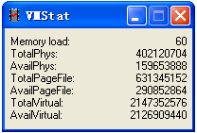

从界面上可以看到，本计算机中所安装的物理内存的大小“TotalPhys”，可用物理内存的大小“AvailPhys”。

打开源文件，熟悉或者信息函数的使用：

MEMORYSTATUS ms = { sizeof(ms) };

GlobalMemoryStatus(&ms);

3、运行“VMAlloc.exe”应用程序，掌握其用法和功能：

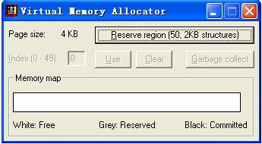

打开源文件，熟悉以下操作虚拟存储空间函数的使用：

VirtualAlloc( )、VirtualQuery( )、VirtualFree( )。

4、运行“VMMap.exe”应用程序，了解程序的功能，读懂其显示的每一行信息的含义：

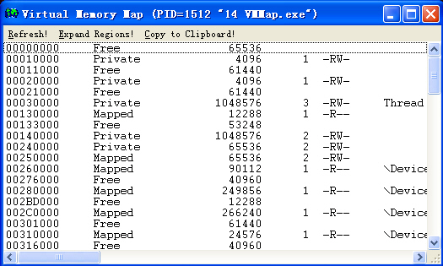

从上面显示的信息中，谈谈自己对虚拟储存空间的认识（100字以内）。

通过上面的虚拟存储空间的映射表我们可以看到，有些进程是空闲的有些是私有的，有些映射到虚拟内存的。虚拟内存是为了方便管理物理内存而虚拟出来的，它们是映射关系，如果进程占用物理内存较多，暂时不用的话，会在进程管理中换到硬盘上，让正在运行的进程有物理内存用。并不是真的让应用程序用连续的内存空间可用，而是分成了物理内存碎片，在宏观上是连续的空间。